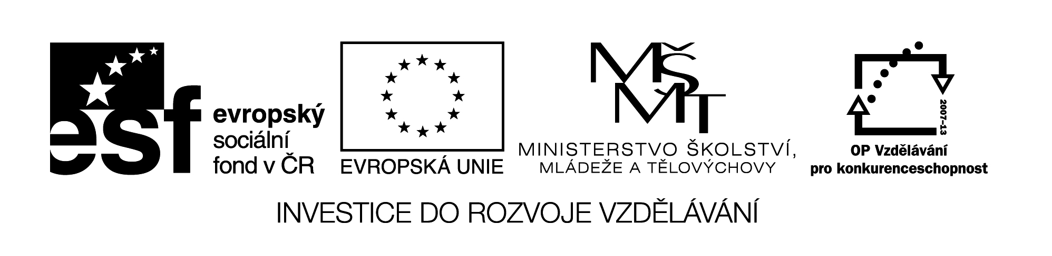
Označení materiálu: VY_ 32_INOVACE_NEMCINA3_19
Název materiálu: e Getränkekarte – Nápojový lístek
Tematická oblast: Německý jazyk 3.ročník
Anotace: Materiál slouží k upevnění a opakování slovní zásoby. V pracovním listě jsou cvičení pro upevnění a procvičení dané látky.
Očekávaný výstup: Žáci umí rozdělit jednotlivé nápoje do skupin, rozumí nápojovému lístku.
Klíčová slova: trinken, alkoholische Getränke, Wein, Bier, nicht alkoholische Getränke
Metodika: Jednotlivá cvičení slouží k procvičování slovní zásoby a tvoření vět. Materiál lze žákům rozeslat elektronicky, anebo elektronicky použít ve výuce.
Obor: 29-54-H/01 Cukrář, 66-51-H/01 Prodavač
65-51-H/01 Kuchař-číšník
Ročník: 3.
Autor: Ing. Lenka Dvořáčková
Zpracováno dne: 14. 04. 2013

Prohlašuji, že při tvorbě výukového materiálu jsem respektoval(a) všeobecně užívané právní a morální zvyklosti, autorská a jiná práva třetích osob, zejména práva duševního vlastnictví (např. práva k obchodní firmě, autorská práva k software, k filmovým, hudebním a fotografickým dílům nebo práva k ochranným známkám) dle zákona 121/2000 Sb. (autorský zákon). Nesu veškerou právní odpovědnost za obsah a původ svého díla.

die Getränkekarte
Cvičení:
1. Rozdělte daná slova do skupin:
Fassbier Lift Flaschenbier Hellbier
Budweiser Alkoholfreibier Apfelwein Milchkaffe
weiss Wein Wodka Tasse Tee rot Wein
Cognac Cappuccino rose Wein Bourbon
Fernet Mineralwasser Coca Cola Fanta
Sprite Pils Champagner Tonic
Apfelsaft Orangesaft Multivitaminsaft
Coca Cola light gelb Limonade Tasse Kaffee Espresso
Schokolade Whisky Dunkelbier Latte Mocchiato

Bier
Wein
alkoholische
Getränke

heisse
Getränke
nicht alkoholische
Getränke

2. Napište možné odpovědi na dané otázky:
Was möchten Sie zum trinken?
Möchten Sie auch Kaffee mit Sahne?
Wie viel kostet ein Bier, bitte?
Nehmen Sie eine Flasche Wein?
Was magst du zum Frühstück zum Trinken?
Trinkst du heiss Milch?

3. Doplňte věty:

Zum Frühstück trinke ich gern………..
Zum Frühstück trinkt er nicht gern……….
Zum Mittagessen trinken wir oft ………..
Zum Mittagessen trinkt sie nicht ………..
Zum Abendessen trinke ich jeden Tag ………..
Zum Abendessen trinken wir zu Hause ………..
Am Samstag trinkt mein Vater ……….

Správné řešení:

1. Rozdělte daná slova do skupin:

Bier | Fassbier, Flaschenbier, Hellbier, Budweiser  Alkoholfreibier, Pils
Wein | Apfelwein, weiss Wein, rot Wein, rose Wein
alkoholische  Getränke | Wodka, Cognac, Bourbon, Fernet, Champagner, Whisky
heisse  Getränke | Milchkaffe, Tasse Tee, Cappuccino, Tasse Kaffee, Espresso, Schokolade, Latte Mocchiato
nicht alkoholische  Getränke | Lift, Mineralwasser, Coca Cola, Fanta, Sprite, Tonic, Apfelsaft, Orangesaft, Multivitaminsaft, Coca Cola light, gelb Limonade

2. Napište možné odpovědi na dané otázky:
Was möchten Sie zum trinken?
Zum Trinken nehmen wir nur Mineralwasser.
Möchten Sie auch Kaffee mit Sahne?
Ja, ich möchte auch Kaffee mit Sahne.
Wie viel kostet ein Bier, bitte?
Das Bier kostet fünfundzwanzig Kronen.
Nehmen Sie eine Flasche Wein?
Nein, wir möchten nur zwei Glas Wein.
Was magst du zum Frühstück zum Trinken?
Ich mag Kakao.
Trinkst du heiss Milch?
Nein, ich trinke nicht heiss Milch, mir schmeckt es nicht.

3. Doplňte věty:

Zum Frühstück trinke ich gern Tee oder Kakao.
Zum Frühstück trinkt er nicht gern Kaffee.
Zum Mittagessen trinken wir oft Apfelsaft.
Zum Mittagessen trinkt sie nicht Alkohol.
Zum Abendessen trinke ich jeden Tag schwarz Tee.
Zum Abendessen trinken wir zu Hause Most.
Am Samstag trinkt mein Vater Bier.

